市直属机关第四届“客融天下杯”足球赛队员照片

单位名称：梅州市烟草专卖局（公司）

领队姓名：何怡 手机：13823859813

教练姓名：罗启中 手机：13823886521

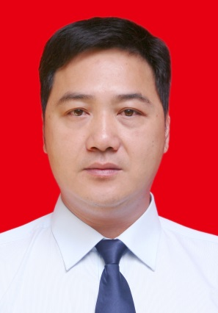 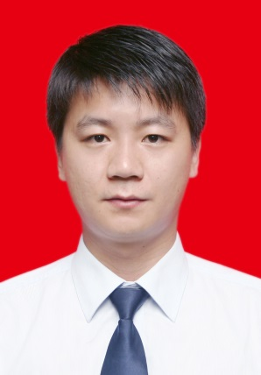 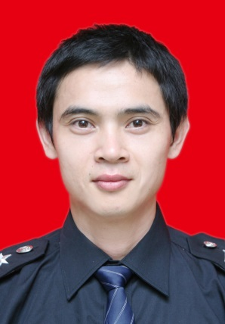 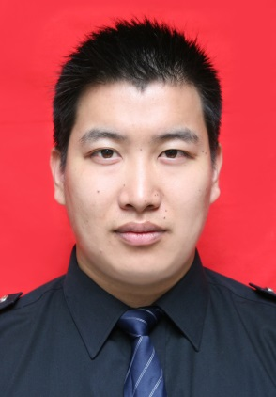

9号 林驾云 10号 魏彬 16号刁远辉 3号 陈子佳

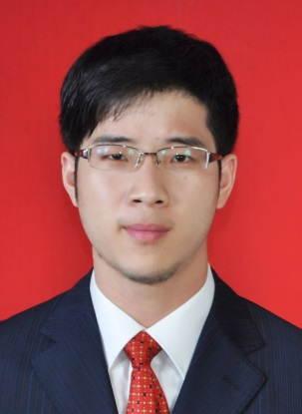 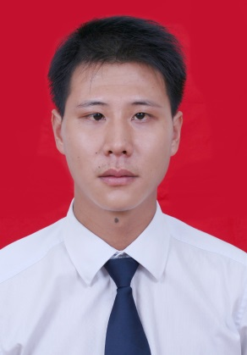  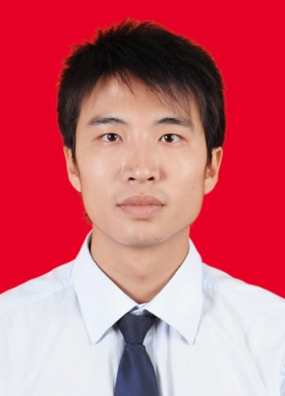

7号 李侃 15号 陈裕发 1号 利杰明 11号 阙海峰

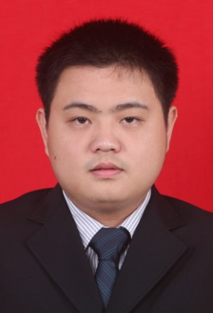 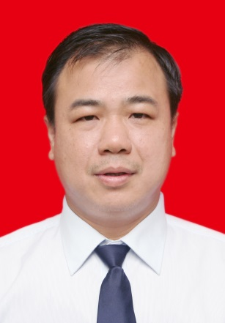 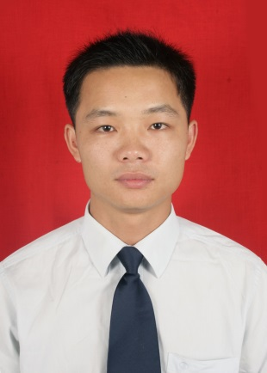 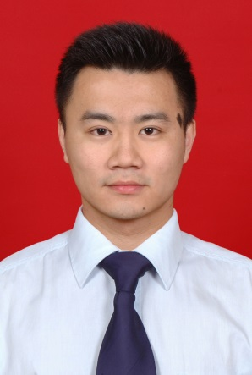

6号 刘源源 18号 刘裕 12号 罗如水 8号 温柯

市直属机关第四届“客融天下杯”足球赛队员照片

单位名称：梅州市烟草专卖局（公司）

领队姓名：何怡 手机：13823859813

教练姓名：罗启中 手机：13823886521

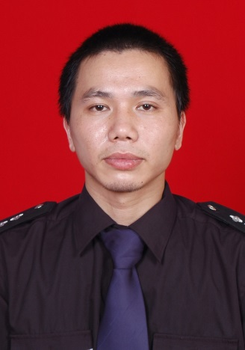 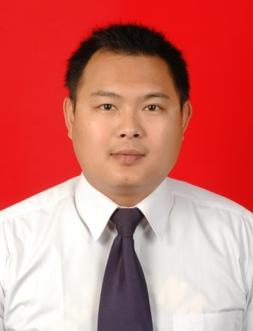

2号温鹏飞 5号 林勇